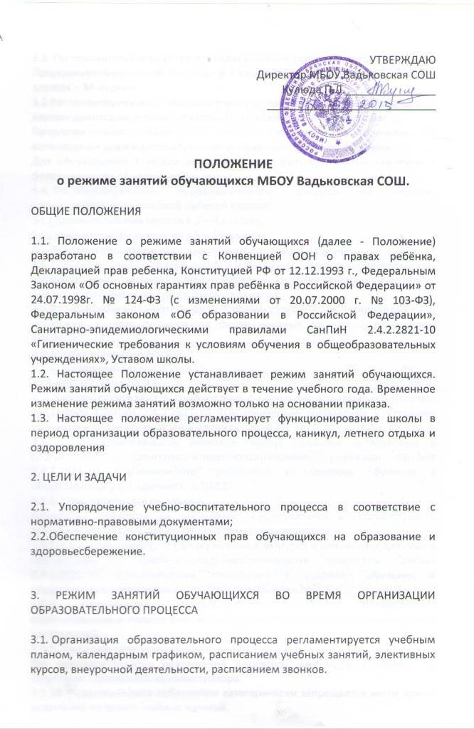

УТВЕРЖДАЮ
Директор МБОУ Вадьковская СОШ
Кулюда П.Л._______________
____________________________

ПОЛОЖЕНИЕ
о режиме занятий обучающихся МБОУ Вадьковская СОШ.

ОБЩИЕ ПОЛОЖЕНИЯ

1.1. Положение о режиме занятий обучающихся (далее - Положение) разработано в соответствии с Конвенцией ООН о правах ребёнка, Декларацией прав ребенка, Конституцией РФ от 12.12.1993 г., Федеральным Законом «Об основных гарантиях прав ребёнка в Российской Федерации» от 24.07.1998г. № 124-ФЗ (с изменениями от 20.07.2000 г. № 103-ФЗ), Федеральным законом «Об образовании в Российской Федерации», Санитарно-эпидемиологическими правилами СанПиН 2.4.2.2821-10 «Гигиенические требования к условиям обучения в общеобразовательных учреждениях», Уставом школы.
1.2. Настоящее Положение устанавливает режим занятий обучающихся. Режим занятий обучающихся действует в течение учебного года. Временное изменение режима занятий возможно только на основании приказа.
1.3. Настоящее положение регламентирует функционирование школы в период организации образовательного процесса, каникул, летнего отдыха и оздоровления

2. ЦЕЛИ И ЗАДАЧИ

2.1. Упорядочение учебно-воспитательного процесса в соответствие с нормативно-правовыми документами;
2.2.Обеспечение конституционных прав обучающихся на образование и здоровьесбережение.

3. РЕЖИМ ЗАНЯТИЙ ОБУЧАЮЩИХСЯ ВО ВРЕМЯ ОРГАНИЗАЦИИ ОБРАЗОВАТЕЛЬНОГО ПРОЦЕССА

3.1. Организация образовательного процесса регламентируется учебным планом, календарным графиком, расписанием учебных занятий, элективных курсов, внеурочной деятельности, расписанием звонков.
3.2. Продолжительность учебного года: учебный год начинается 1 сентября. Продолжительность учебного года в 1 классе равна 33 недели, во 2-х – 11-х классах – 34 недели.
3.3.Регламентирование образовательного процесса: учебный год в 1-9 классах делится на четыре четверти, 10-11 классах на два полугодия.
Продолжительность каникул в течение учебного года составляет 30 календарных дней и регулируется ежегодно календарным графиком.
Для обучающихся 1 класса устанавливаются дополнительные каникулы в феврале месяце (7 календарных дней)
3.4. Регламентирование образовательного процесса на неделю: продолжительность учебной рабочей недели:
5-ти дневная рабочая неделя в 1 – 4 классах;
6-ти дневная рабочая неделя в 5 – 11 классах.
3.5. Регламентирование образовательного процесса на день:
3.5.1. Учебные занятия организуются в одну смену. Внеурочная деятельность, факультативные, индивидуально-групповые занятия, группы продленного дня и т. п. организуются после учебных занятий
3.5.2. Внеурочная деятельность, факультативные и индивидуально-групповые занятия организуется после учебных занятий с отведением времени на отдых.
3.5.3. Начало занятий в 8.30.
3.5.4. Продолжительность урока:
45 минут – 2-11 классы
В 1 классе установлена в соответствии с Санитарно-эпидемиологическими правилами СанПиН 2.4.2.2821-10 «Гигиенические требования к условиям обучения в общественных учреждениях», п.10.10
3.5.5. Продолжительность перемен между уроками установлена в соответствии с Санитарно-эпидемиологическими правилами СанПиН 2.4.2.2821-10 «Гигиенические требования к условиям обучения в общественных учреждениях», п.10.12
3.5.6. Урок начинается по звонку.
Дежурство педагогов на переменах осуществляется в соответствии с графиком дежурств, установленным приказом директора.
3.5.7. На уроках проводятся физкультурные минутки и гимнастика для глаз в соответствии с Санитарно-эпидемиологическими правилами СанПиН 2.4.2.2821-10 «Гигиенические требования к условиям обучения в общественных учреждениях», п.10.17, приложения № 4,5
3.5.8. Организацию образовательного процесса осуществляют администрация и педагогические работники в соответствии с должностной инструкцией.
3.5.9. Учителям категорически запрещается впускать в класс посторонних лиц без предварительного разрешения директора школы, а в случае его отсутствия - дежурного администратора.
3.5.10. Педагогическим работникам категорически запрещается вести прием родителей во время учебных занятий.
3.5.11. Прием родителей (законных представителей) директором школы и заместителями директора осуществляется ежедневно с 9.00-14.00, в субботу с 8.00-11.00
3.5.12. Запрещается отпускать учеников с уроков на различные мероприятия (репетиции, соревнования). Участие в мероприятиях определяется приказом по школе.
3.5.13. Запрещается удаление обучающихся из класса, моральное или физическое воздействие на обучающихся.
3.5.14. Учитель, ведущий последний урок, выводит детей этого класса в раздевалку и присутствует там до ухода из здания всех учеников.
3.6.Регламентация воспитательного процесса в школе:
3.6.1. Организация воспитательного процесса регламентируется расписанием работы группы продленного дня, внеурочной деятельности.
3.6.2. Проведение экскурсий, походов, выходов с детьми на внеклассные мероприятия за пределы школы разрешается только после издания соответствующего приказа директора школы.
3.6.3. Работа педагогов дополнительного образования определяется расписанием, утвержденным директором школы.
3.6.4. График питания обучающихся утверждается директором школы. Классные руководители, воспитатель ГПД сопровождают детей в столовую, присутствуют при приеме пищи детьми и обеспечивают порядок.
3.6.5. В группе продленного дня продолжительность прогулки для младших школьников определяется Санитарно-эпидемиологическими правилами СанПиН 2.4.2.2821-10 «Гигиенические требования к условиям обучения в общественных учреждениях», п.10.28, приложение № 6
3.7. Изменения в расписании уроков и занятий дополнительного образования допускается по производственной необходимости (больничный лист, курсовая подготовка, участие в семинарах и мероприятиях и др.) и в случаях объявления карантина, приостановления образовательного процесса в связи с понижением температуры наружного воздуха по приказу директора школы.

4. ЗАНЯТОСТЬ ОБУЧАЮЩИХСЯ В ПЕРИОД ЛЕТНЕГО ОТДЫХА И ОЗДОРОВЛЕНИЯ

4.1. Летняя кампания проводится с целью оздоровления обучающихся, воспитания у них трудолюбия, любви к окружающей среде, формирования здорового образа жизни и обеспечения занятости детей в летнее время.
4.2. Организация воспитательного процесса в летний период регламентируется приказом директора школы

ПРИНЯТО
на педагогическом совете
______2013г. Протокол № _____

